Code untuk mengimport semua library yang di butuhkan

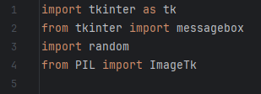

Code yang mendeklarasikan variable percobaan;

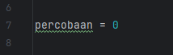

Deklarasi dan pembukaan dari class WrongButtonGame



Deklarasi untuk parameter self.master dan title untuk aplikasi

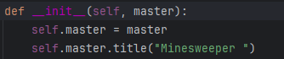

Pemanggilan funcrtion create_widgets()



Deklarasi function create_widgets yang befungsi untuk membuat tombol – tombol di dalam aplikasi sesuai dengan baris dan kolom masing masing juga mengatur agar bila tombol di klik maka akan di jalankan function click()

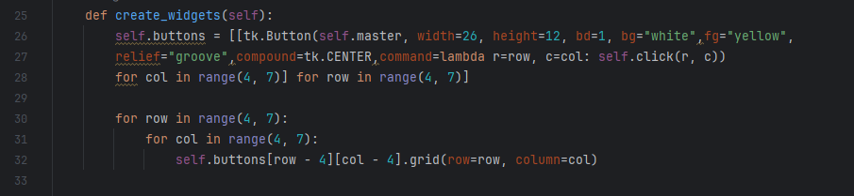

Deklarasi function click()

Yang bertugas untuk menjalankan if else statement

Ketika function di jalankan maka variable percobaan akan di tambah 1

Lalu di jalankan if else statement Dimana

bila user klik tombol yang salah maka tombol akan berubah menjadi merah,dan menjadi tidak bisa di klik,lalu akan di jalankan function Outputstate() dengan parameter yang menandakan kekalahan.

Bila user tidak mengklik tombol yang salah maka user mengklik tombol yang benar. tombol akan berubah menjadi warna hijau,lalu aplikasi akan melakukan if statement lagi yang mana bila variable percobaan berisi angka 8 yang artinya user telah berhasil menemukan tombol hijau sampai 8 kali maka akan di jalankan function Outputstate() dengan parameter yang menandakan kemenangan,bila tidak maka aplikasi akan melakukan looping sampai user mengklik tombol merah atau barhasil menemukan semua tombol hijau

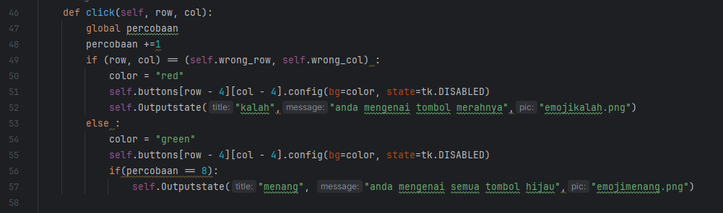

Memanggil function place_wrong_button()



Deklarasi function place_wrong_button

Yang bertugas untuk menentukan tombol di baris dan kolom mana yang menjadi tombol merahnya



Baris kode yang membuat userinter face yang di pakai di aplikasi ini

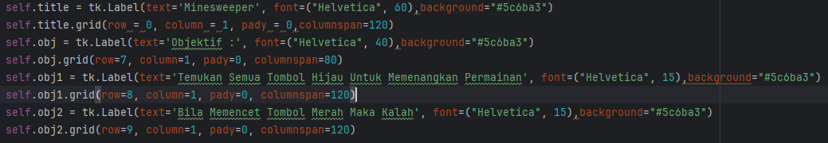

Deklarasi function Outputstate()

Yang bertugas untuk memunculkan gambar,dan tulisan yang telah di tentukan bila user kalah atau menang.function ini juga bertugas untuk mengakhiri aplikasi game ini

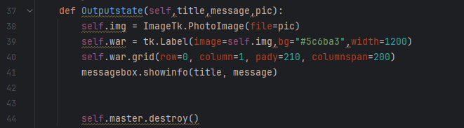

Kode program untuk menampilkan GUI,menjalankan class WrongButtonGame(),mengatur background color juga melakukan loop aplikasi sampai program exit

